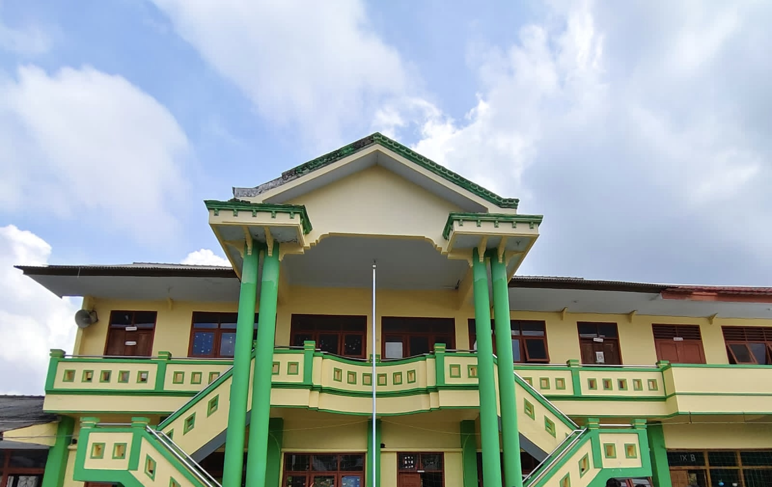

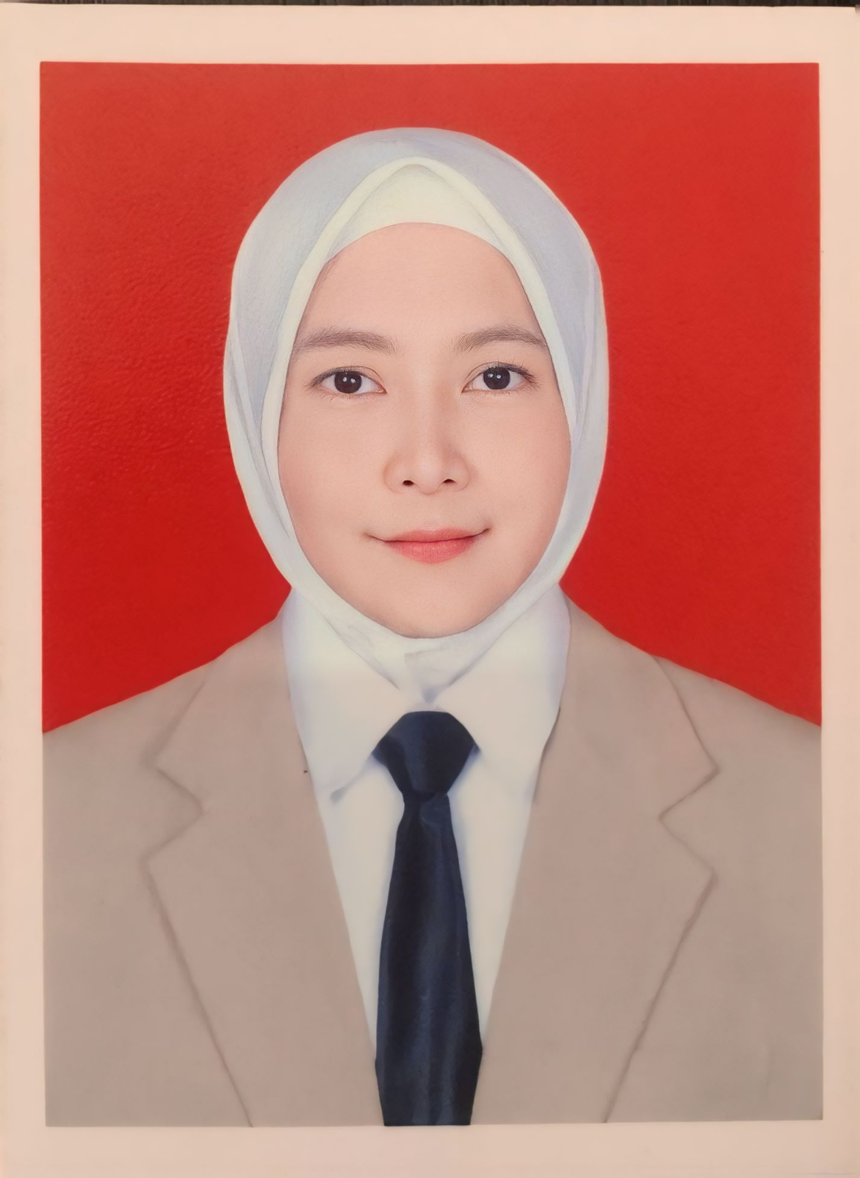

KEPALA SEKOLAH SMP UMAR MAS’UD

**DIANI PAMUGARI, SH.**

**ARTIKEL PROFIL SEKOLAH**

<https://sekolah.data.kemdikbud.go.id/index.php/chome/profil/E0157AF4-8B18-E111-82D4-B50FD0EBA987>

<https://dapo.kemdikbud.go.id/sekolah/C985169BB449710EA934>

Profil Sekolah Menengah Pertama Umar Mas’ud sebagai berikut:

1. Nama Sekolah : SMP UMAR MAS’UD
2. Alamat Sekolah : Jl. Nirwana No. 01

Desa : Sawahmulya

Kecamatan : Sangkapura

Kabupaten : Gresik

Provinsi : Jawa Timur

Kode Pos : 61181

1. Kepala Sekolah : DIANI PAMUGARI, SH.
2. Telepon : (0325) 421 219 / +62 838-6731-7749
3. Website : www.smpumma.wordpress.com
4. E-mail : smpumarmasud@gmail.com
5. Status Sekolah : Swasta
6. Ijin Operasional : 42.3/1008/437.5/3/2014
7. Nama Yayasan : YAYASAN SYECH MAULANA UMAR MAS’UD
8. SK Menkumham : AHU-0010025.AH.01.04 TAHUN 2015
9. Alamat Yayasan : Jl. Nirwana No. 01 Sawahmulya Kec. Sangkapura
10. NPSN : 20500544
11. NSS : 204050117036
12. NDS : 2005010201
13. Akreditasi : Terakreditasi A (UNGGUL)
14. Tahun : 2019
15. Tahun Didirikan : 1967
16. Tahun Beroperasi : 1967
17. Kepemilikan : Yayasan
18. Status tanah : Hibah
19. Luas tanah : 1760 m2
20. Status Bangunan : Milik Yayasan
21. Luas Bangunan : 775,80 m2
22. Keadaan Pendidik:

dan tenaga kependidikan

|  |  |  |  |  |  |  |  |  |  |  |
| --- | --- | --- | --- | --- | --- | --- | --- | --- | --- | --- |
| No | Tingkat Pendidikan | Jumlah dan Status Guru | | | | | | | | Jumlah |
| GTY/DPK | | GTT | | PTY | | PTT | |
| L | P | L | P | L | P | L | P |
| 1. | S3/S2 | - | - | - | - | - | - | - | - | 0 |
| 2. | S1 | 2 | 4 | 2 | 5 | - | - | - | - | 14 |
| 3. | D-4 | - | - | - | - | - | - | - | - | 0 |
| 4. | ≤ SMA/Sederajat | 1 | 1 | - | - | - | - | - | - | 2 |
| **Jumlah** | | **3** | **5** | **2** | **5** | 0 | 0 | 0 | 0 | **16** |

1. Keadaan Siswa :

|  |  |  |  |  |
| --- | --- | --- | --- | --- |
| Kelas | Wali Kelas | Keadaan Siswa | | Jumlah |
| Asal Kabupaten | Luar Kabupaten |
| VII | Eka Indriyana, S.Pd | 18 | - | 18 |
| VIII | Zumratul Aini, S.Pd.I | 23 | - | 23 |
| IX-A | Arinal Jannah, S.Pd | 18 | - | 18 |
| IX-B | Fara Diba Meryna, S.Pd | 20 | - | 20 |
| **Jumlah** | | 79 | - | **79** |

1. Sarana dan Prasarana:

|  |  |  |  |  |  |
| --- | --- | --- | --- | --- | --- |
| Jenis Sarana dan Prasarana | Ukuran | Jumlah | Kondisi | | |
| Baik | Rusak Ringan | Rusak Berat |
| Ruang Kepala Sekolah | 5 x 3m | 1 |  |  |  |
| Ruang Guru | 16 x 10m | 1 |  |  |  |
| Ruang Tata Usaha | 4 x 5m | 1 |  |  |  |
| Ruang Kelas | 8 x 7m | 4 |  |  |  |
| Ruang Perpustakaan | 8 x 14m | 1 |  |  |  |
| Ruang BK | 7 x 7m | 1 |  |  |  |
| Ruang Kantin | 1,5 x 9m | 1 |  |  |  |
| Gudang | 10 x 8m | 1 |  |  |  |
| Musholah | 8 x 7m | 1 |  |  |  |
| Laboratorium Komputer | 8 x 7m | 1 |  |  |  |
| Laboratorium IPA | 8 x 7m | 1 |  |  |  |
| UKS | 6 x 8m | 1 |  |  |  |
| Aula | 8 x 6m | 1 |  |  |  |
| Toilet Guru | 2 x 4m | 1 |  |  |  |
| Toilet Siswa Perempuan | 2 x 1m | 2 |  |  |  |
| Toilet Siswa Laki-laki | 2 x 1m | 2 |  |  |  |
| Dapur | - | 1 |  |  |  |
| Lapangan Olahraga | - | 1 |  |  |  |
| Parkir | - | 1 |  |  |  |

**SOSMED SMP UMAR MAS’UD**

Email: [smpumarmasud@gmail.com](mailto:smpumarmasud@gmail.com)

Website: <https://smpumma.wordpress.com>

Facebook: <https://m.facebook.com/people/Smp-Umar-Masud/100011558290333/>

Instagram: <https://www.instagram.com/smpumma/>

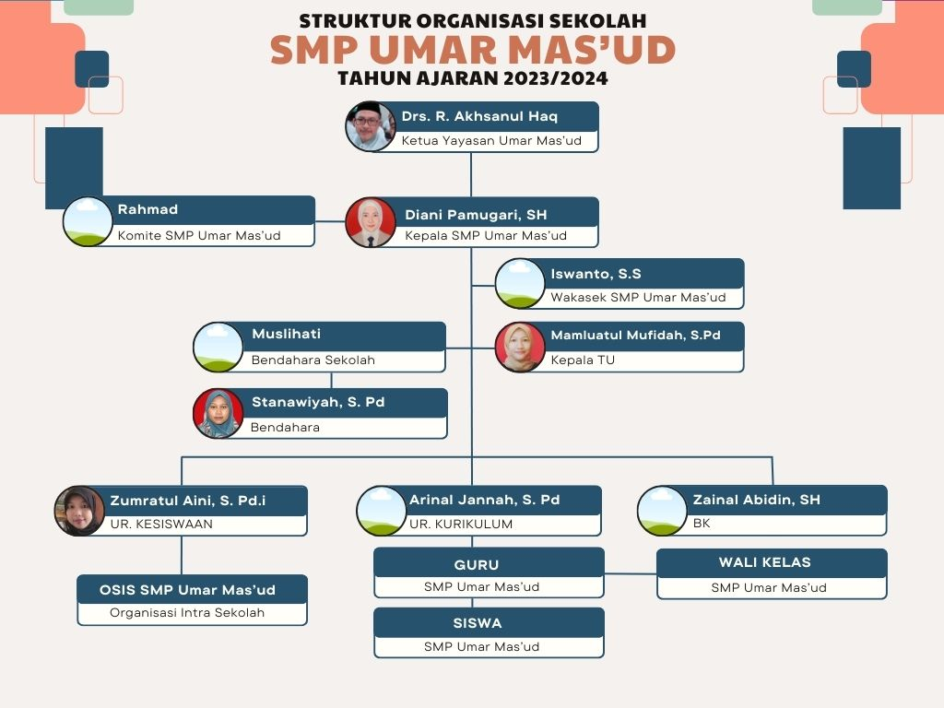c

**DOKUMENTASI PRESTASI**

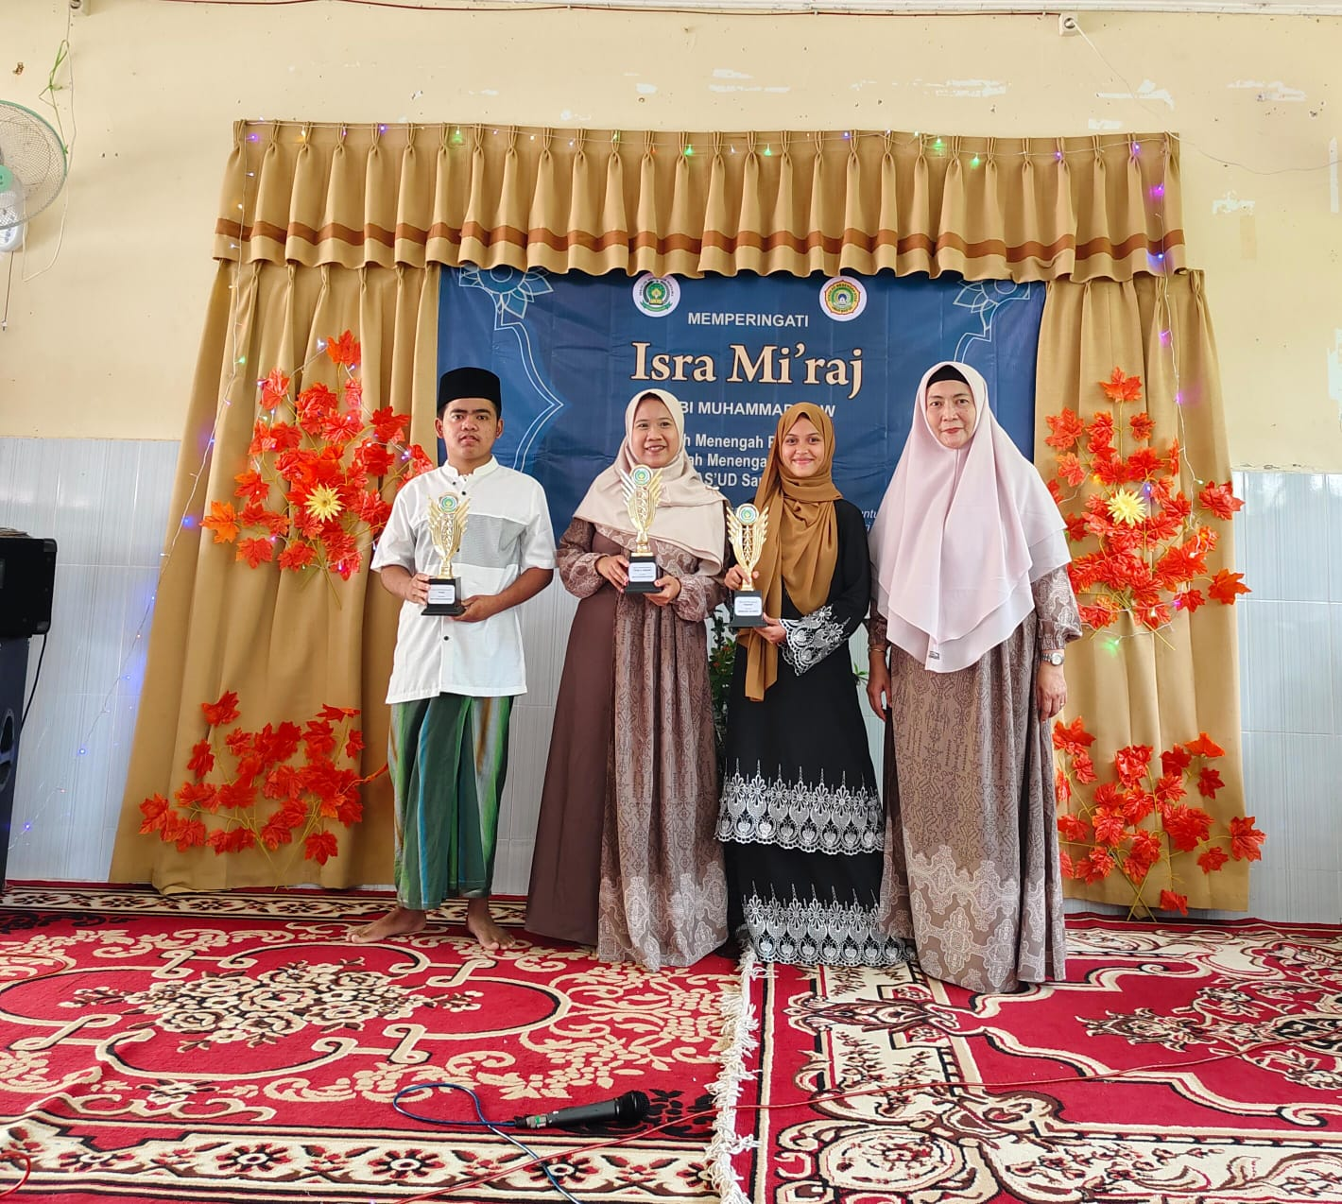

PUISI DAN CERPEN TERBAIK dalam Kompetisi FIKSI AUTHOR

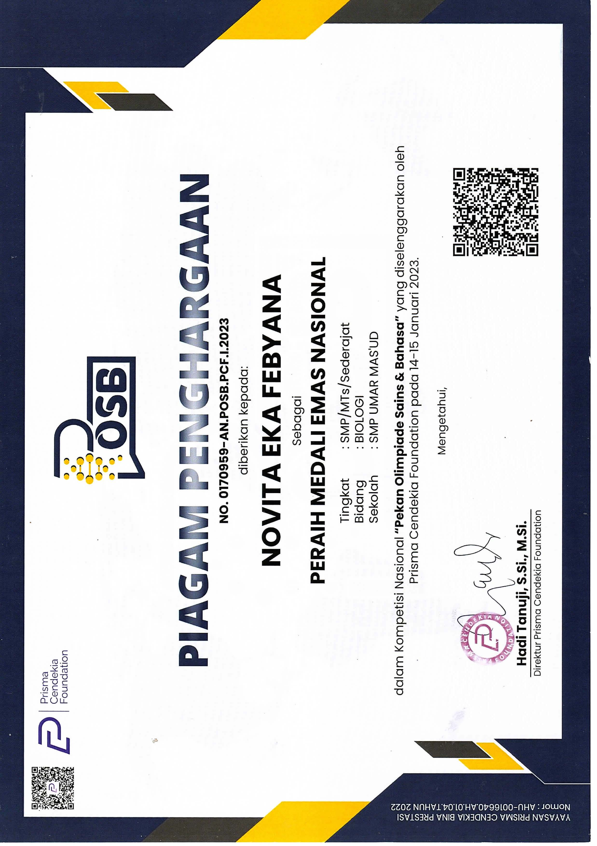

Pekan Olimpiade Sains & Bahasa

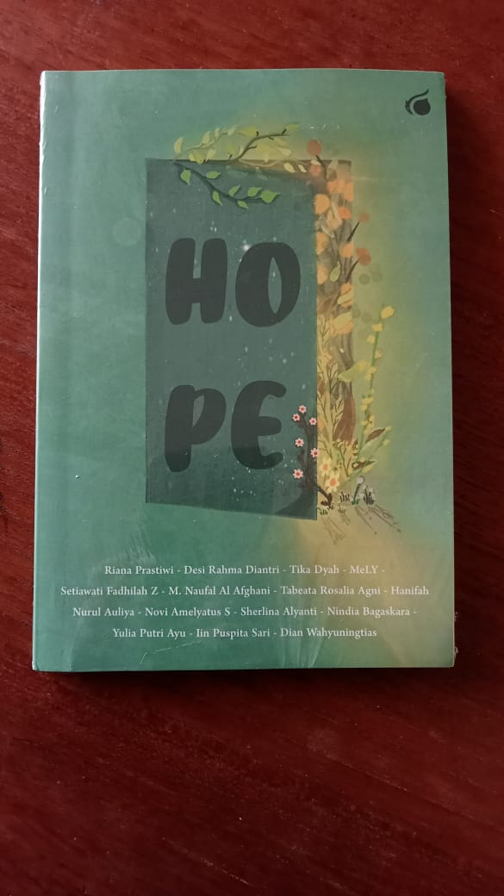

KOMPETISI FIKSI AUTHOR (Buku ke-2 SMP Umar Mas’ud)

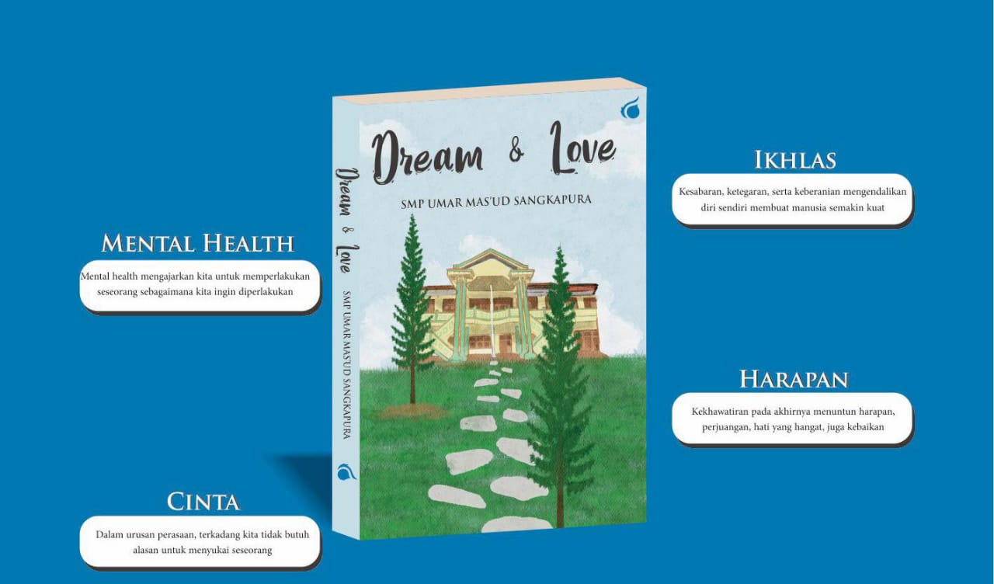

BUKU KE-3 SMP UMAR MAS’UD YANG MEMUAT TENTANG PIMPI DAN CINTA DARI PARA GURU DAN SISWA SISWI SMP UMMA.

**ARTIKEL BERITA**

<https://smpumma.wordpress.com/2022/11/11/project-1-bangunlah-jiwa-raganya/>

# PROJECT 1 : BANGUNLAH JIWA RAGANYA

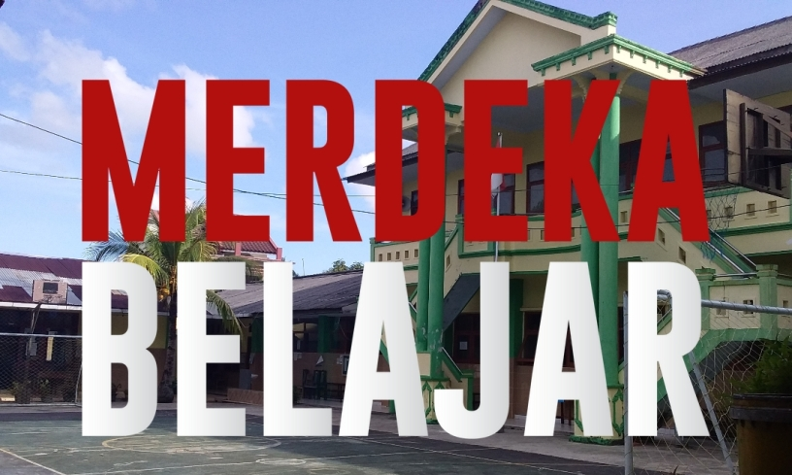

**Date:**[**11th November 2022**](https://smpumma.wordpress.com/2022/11/11/project-1-bangunlah-jiwa-raganya/)**Author:**[**SMP UMAR MAS'UD SANGKAPURA**](https://smpumma.wordpress.com/author/wonderlandbawean/)

SMP Umma 2022 : Memasuki tahun pelajaran 2022/2023 SMP Umar Mas’ud mengimplementasikan Kurikulum Merdeka. Sebagai salah satu sekolah pelaksana Kurikulum Merdeka Mandiri, tentunya melaksanakan kegiatan Project Profil Pelajar Pancasila merupakan suatu keharusan dalam implementasi Kurikulum Merdeka

# P5 DI SMP UMAR MAS’UD SANGKAPURA

Tahun pelajaran 2022/2023 SMP Umar Mas’ud Sangkapura akan melaksanakan tiga project yaitu dengan tema :

1. Bangunlah Jiwa dan Raganya
2. Kearifan Lokal
3. Kewirausahaan

Ketiga Project ini akan dilaksanakan sesuai dengan kalender pendidikan SMP Umar Mas’ud Sangkapura tahun pelajaran 2022/2023 dengan tetap memperhatikan alokasi waktu 330 Jam per tahun untuk pelaksanaan Project Profil Pelajar Pancasila

## KESEJAHTERAAN DIRIKU DARI DIRIKU UNTUK DIRIKU

Setelah melalui musyawarah guru, komite dan pemangku kepentingan SMP Umar Mas’ud Sangkapura, Project Pelajar Pancasila dengan tema BANGUNLAH JIWA DAN RAGANYA dilaksanakan setiap hari SABTU

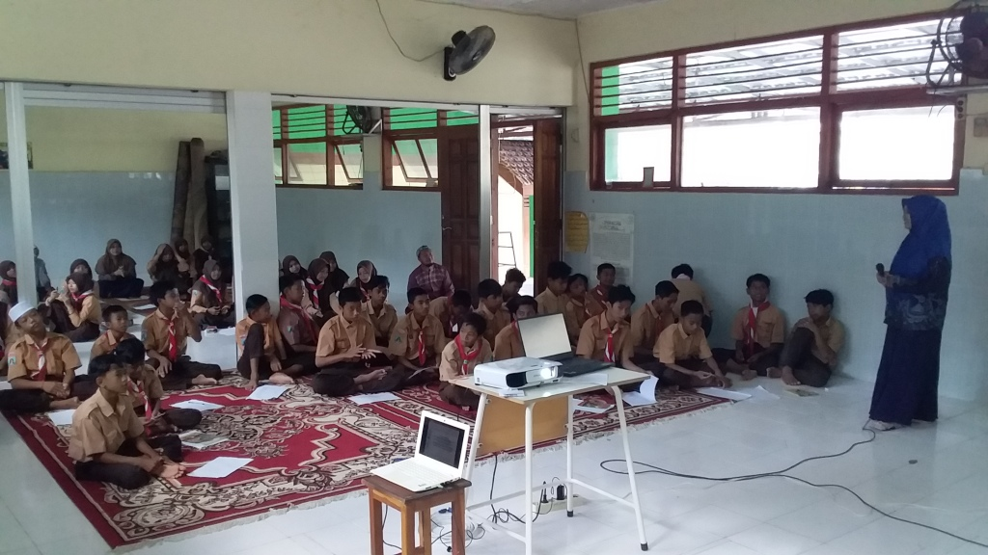Diskusi – Refleksi dan Explorasi Isu Terkai Kesejahteraan Mental Oleh Konselor dan Psikolog Anak

**LATAR BELAKANG PROJECT**

Pelajar Indonesia dituntut bukan hanya baik dalam kegiatan intrakulikuler dan ekstrakuliker, namun, seiring dengan perjalanan pendidikannnya, peserta didik juga diharapkan dapat membangun karakter dan mengembangkan nilai-nilai Pancasila, serta menintegrasikannya dalam setiap kegiatan yang mereka lakukan

Tema yang diangkat dalam projek merupakan salah satu dari tujuh tema yang dirumuskan dalam Naskah Profil Pelajar Pancasila yaitu “Bangunlah Jiwa dan Raganya” dengan topik “Kesejahteraan diriku: dari saya dan untuk saya”. Projek ini dibuat agar dapat membentuk peserta didik dengan karakter Pancasila dan ketahanan diri yang kuat sesuai dengan keseimbangan olah rasa, olah pikir, olah raga dan olah karsa yang dicetuskan oleh Ki Hadjar Dewantara

**TUJUAN PROJECT**

Projek yang mengintegrasikan dua dimensi Profil Pelajar Pancasila ini diharapkan dapat memberi kesempatan kepada pihak sekolah, guru, dan peserta didik khususnya, untuk mengerti dan menyadari pentingnya kesejahteraan dirinya dalam kehidupan mereka sehari-hari terutama kegiatan pembelajaran disekolah. Selain itu, projek dengan metode student-centered ini dapat menghasilkan banyak hal-hal positif yang berguna untuk diri mereka sendiri dan orang disekitar mereka.

Pada akhir projek ini, peserta didik diharapkan dapat mengerti tentang dirinya sendiri, mencintai dirinya sendiri, mengerti semua emosi yang dia rasakan dan peduli terhadap kesehatannya baik kesehatan mental maupun kesehatan fisiknya. Peserta didik juga diharapkan dapat mencari berbagai kegiatan lain yang dapat membantu mereka dalam menjaga kesejahteraan dirinya serta mengajak orang lain untuk menyadari dan menjaga kesehatan mental mereka

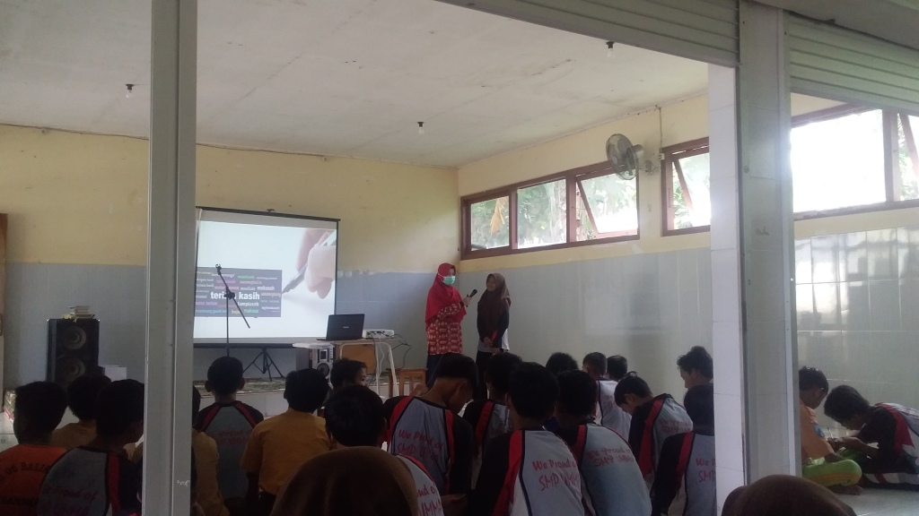Diskusi – Refleksi dan Explorasi Isu Terkait Kesehatan Fisik dan Nutrisi Remaja Oleh Praktisi dan Ahli Gizi Nusantara Sehat

**RELEVANSI PROJECT BAGI SEKOLAH**

Kesejahteraaan diri peserta didikmerupakan suatu keadaan dimana peserta didik dalam kondisi mood psotif, memiliki sifat ketahanan dan kepuasan diri yang kuat, merasa aman di sekolah dan mempunyai kesehatan mental yang baik. kesejahteraan peserta didik mmerupakan salah satu faktor yang mempengaruhi hasil pembelajaran dan perkembangan sekolah

Mengenal kan dan mengajarkan hal-hal positif akan sangat membantu peserta didik dalam menghadapi tantangan yang ada. selain itu, memberikan pemahaman mengenai kesehatan mental, emosi dan nutrisi dan cara menanggulangi emosi yang baik dapat menghasilkan respon posotof pada hasil pembelajaran peserta didik

**DIMENSI DAN SUB ELEMEN PROFIL PELAJAR PANCASILA**

Beriman Bertakwa Kepada Tuhan Yang Maha Esa dan Berakhlak Mulia.

Sub Elemen :

1. Merawat diri secara fisik, mental dan spiritual. Tingkat Pencapaian yang diharapkan adalah dengan mengidentifikasi pentingnya menjaga keseimbangan kesehatan mental, jasmani dan rohani srta meyeimbangkan aktivitas fisik, sosial dan ibadah
2. Berempati kepada orang lain. Tingkat pencapaian yang diharapkan yaitu memahami perasaan dan sudut pandang seseorang / kelompok lain.

Mandiri

Sub Elemen :

1. Menengmbangkan refleksi diri. Tingkat pencapaian adalah memonitor kemajuan belajar dan memprediksi tantangan pribadi dan dan akademik
2. Regulasi emosi. Tingkat pencapaiannya adalah memahami konsekuensi emosi dan mengelola emosi dala belajar dan beinteraksi di sekolah

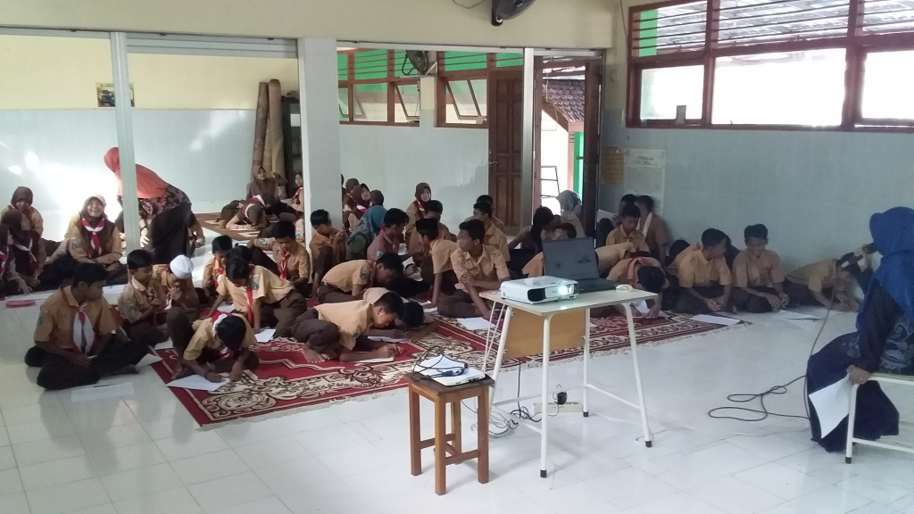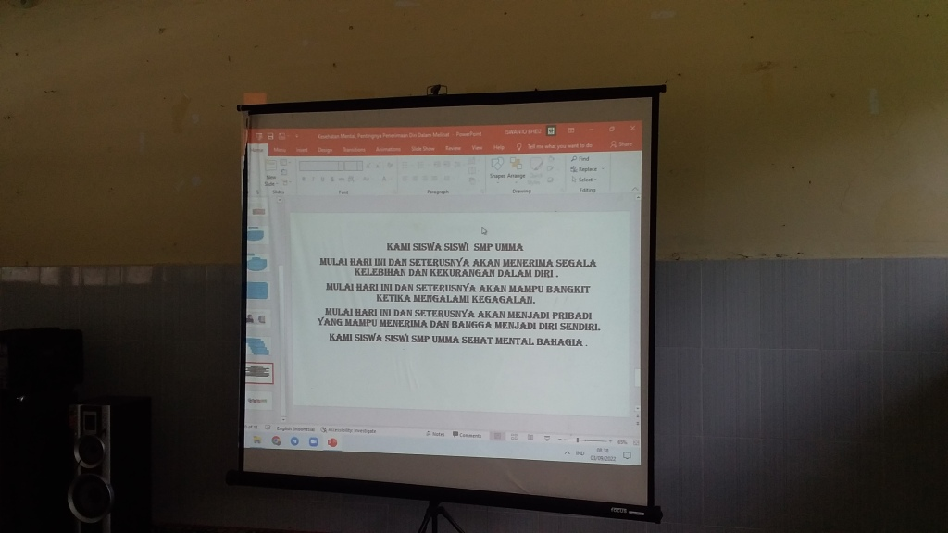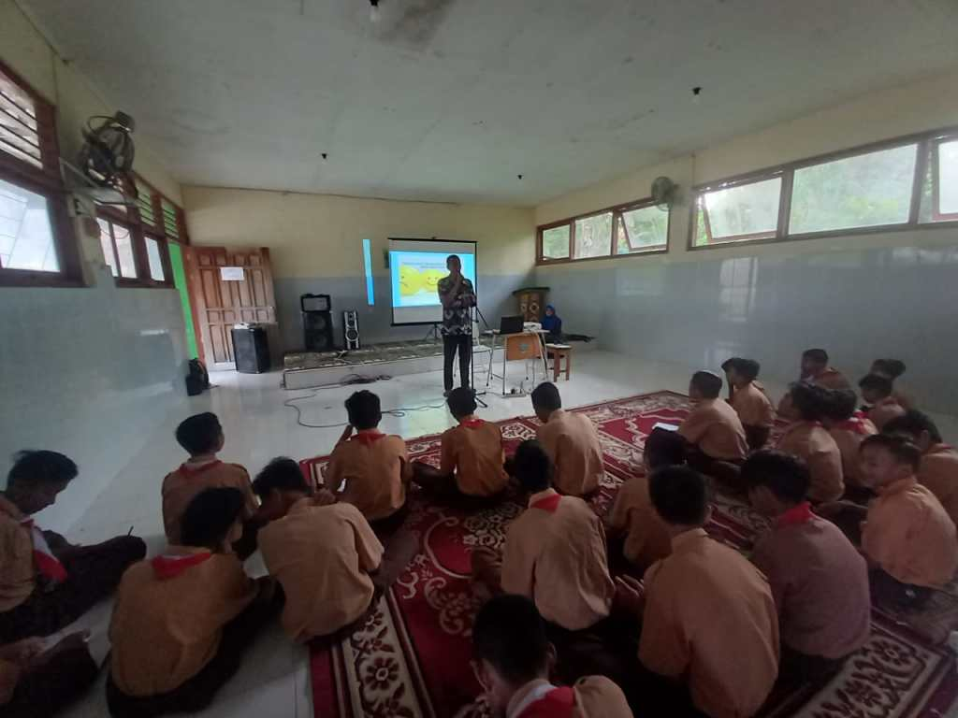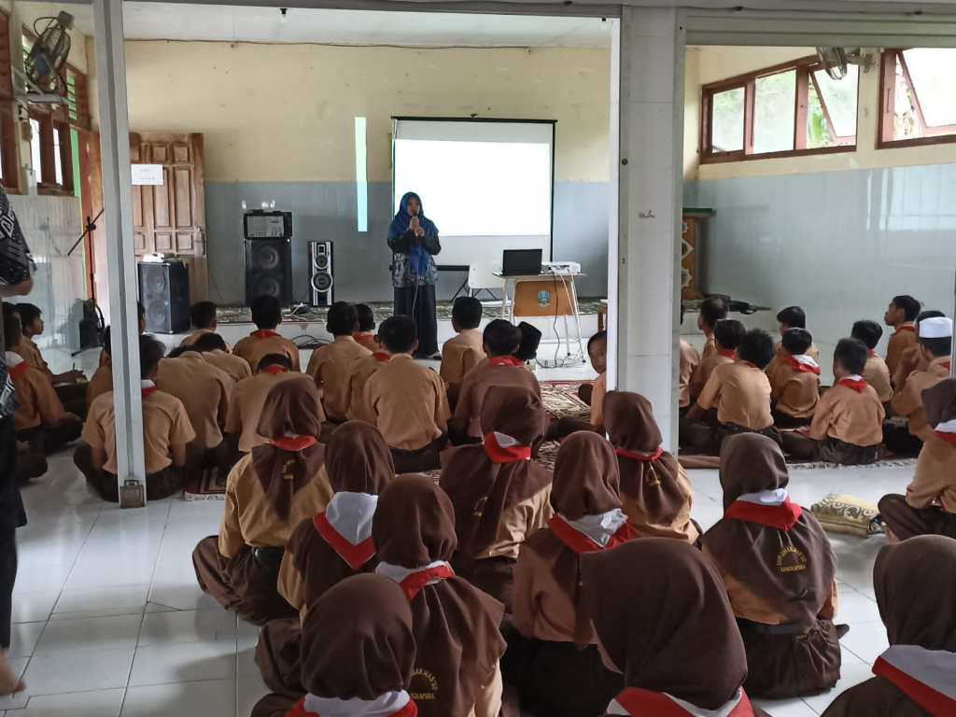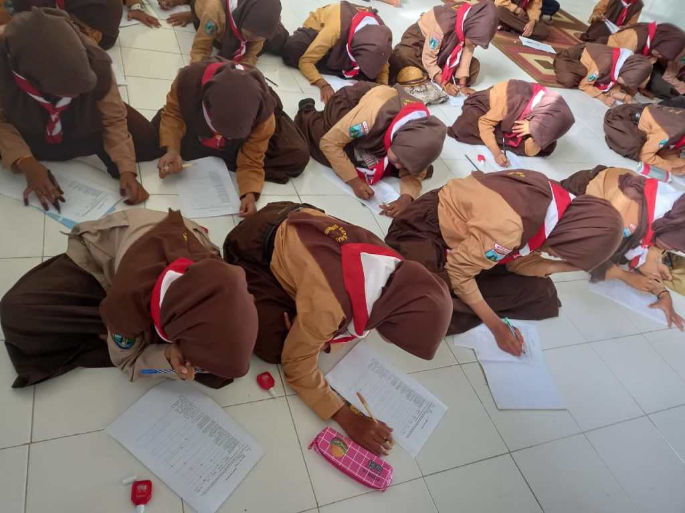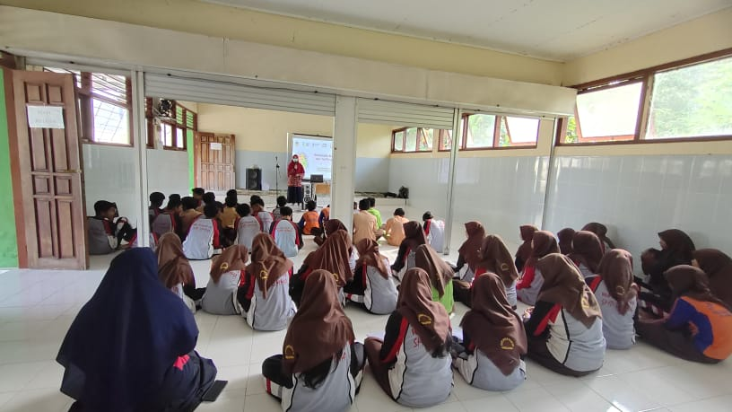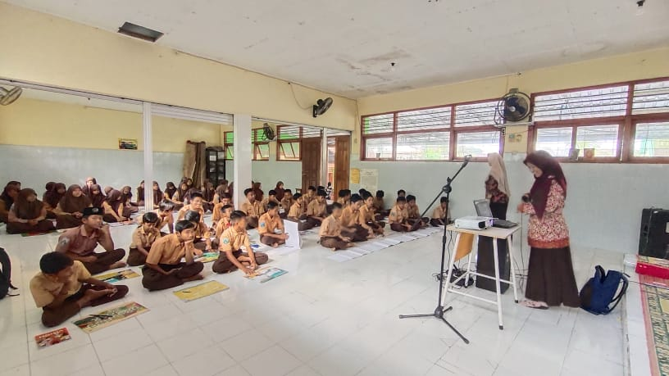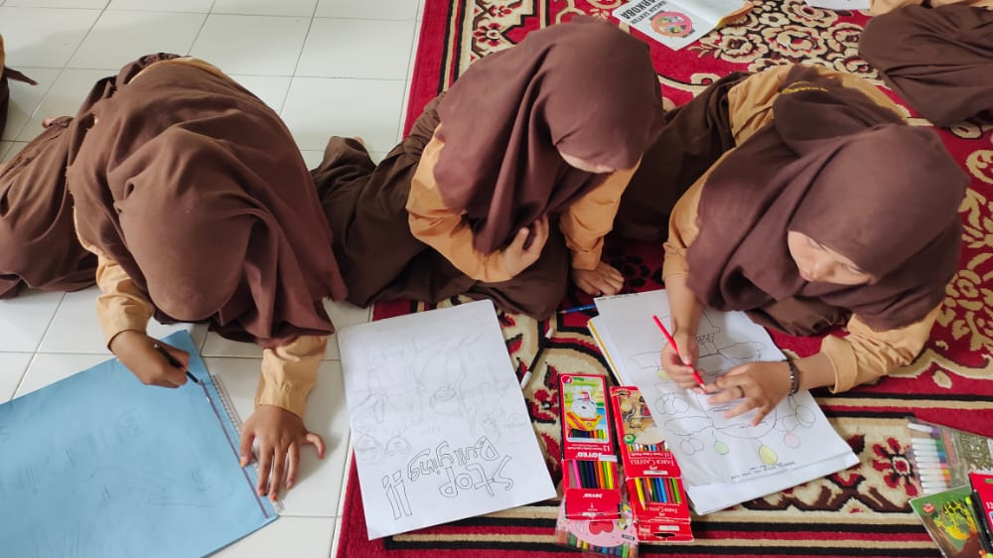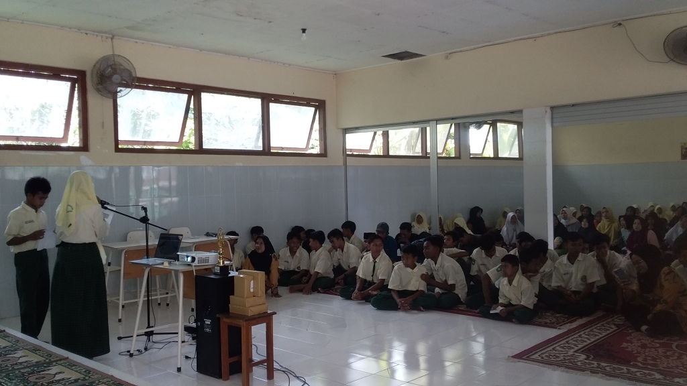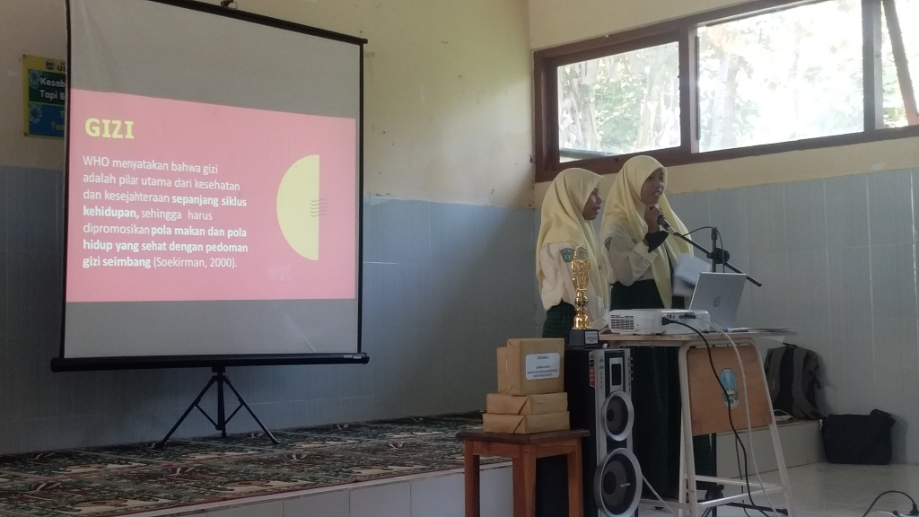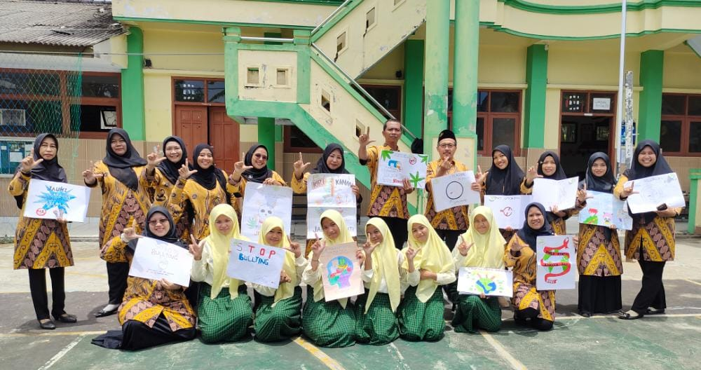

**DOKUMENTASI KEGIATAN**



